CILJI

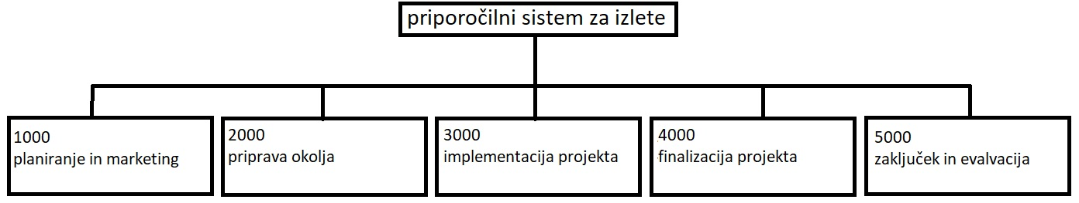

|  |  |  |  |  |
| --- | --- | --- | --- | --- |
| projektna ekipa | Server | spletna stran | testiran projekt | analiza pojekta |
| projektni plan | orodja | web app | projekt na živih strežnikih | finančno popočilo |
| pogodba s turistično zvezo Slovenije | Podatki | Backend | možnost prenosa projketa s stani uporabnika | poravnava obveznosti |
| marketinški plan |  | priporočilni algoritem | Dokumentacija | "žur do jutranjih ur" |
|  |  |  |  |  |

|  |  |  |  |  |
| --- | --- | --- | --- | --- |
| AKTIVNOSTI |  |  |  |  |



|  |  |  |  |  |
| --- | --- | --- | --- | --- |
| 1100: Zbiranje ekipe | 2100: Iskanje primernega ponudnika gostovanja | 3100: izdelava backenda | 4100: testiranje projekta | 5100: analiziranje končanega projekta |
| 1200: Tehnološke zahteve | 2200: Izbira  Programske  opreme | 3200: idelava spletne strani | 4200: prenos na žive strežnike | 5200: izdelava finančnega poročila |
| 1300: Iskanje sponzorja | 2300: Vzpostavitev Open Street Maps APIja na svoj strežnik | 3300: povezava strani z backendom | 4300: izdelava dokumentacije | 5300: izplačevanje in nagrajevanje |
| 1400: Planiranje marketinga | 2400: Pridobivanje podatkov | 3400: izdelava webappa |  | 5400: žuranje |
|  |  | 3500: povezava webappa z backendom |  |  |
|  |  | 3600: implementacija priporočilnega algoritma |  |  |
|  |  |  |  |  |